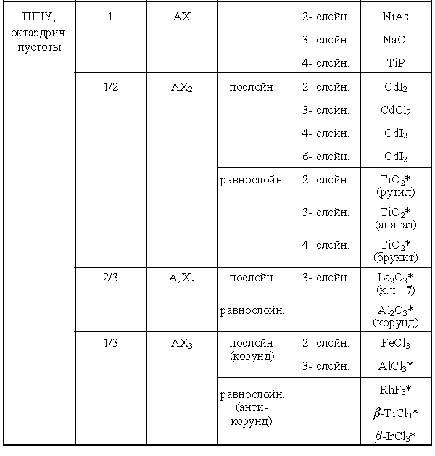
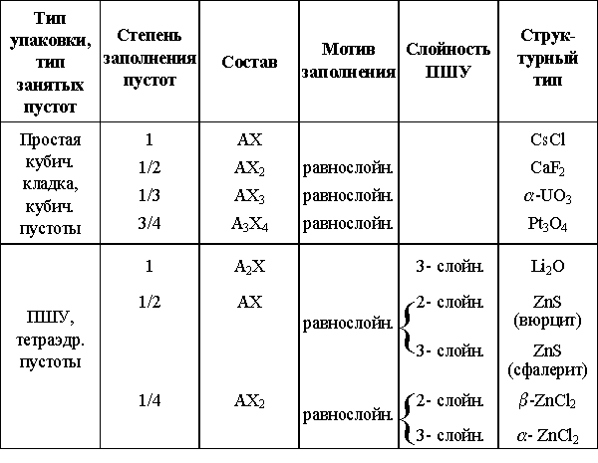
КОМПАКТНЫЕ БИНАРНЫЕ СТРУКТУРЫ

